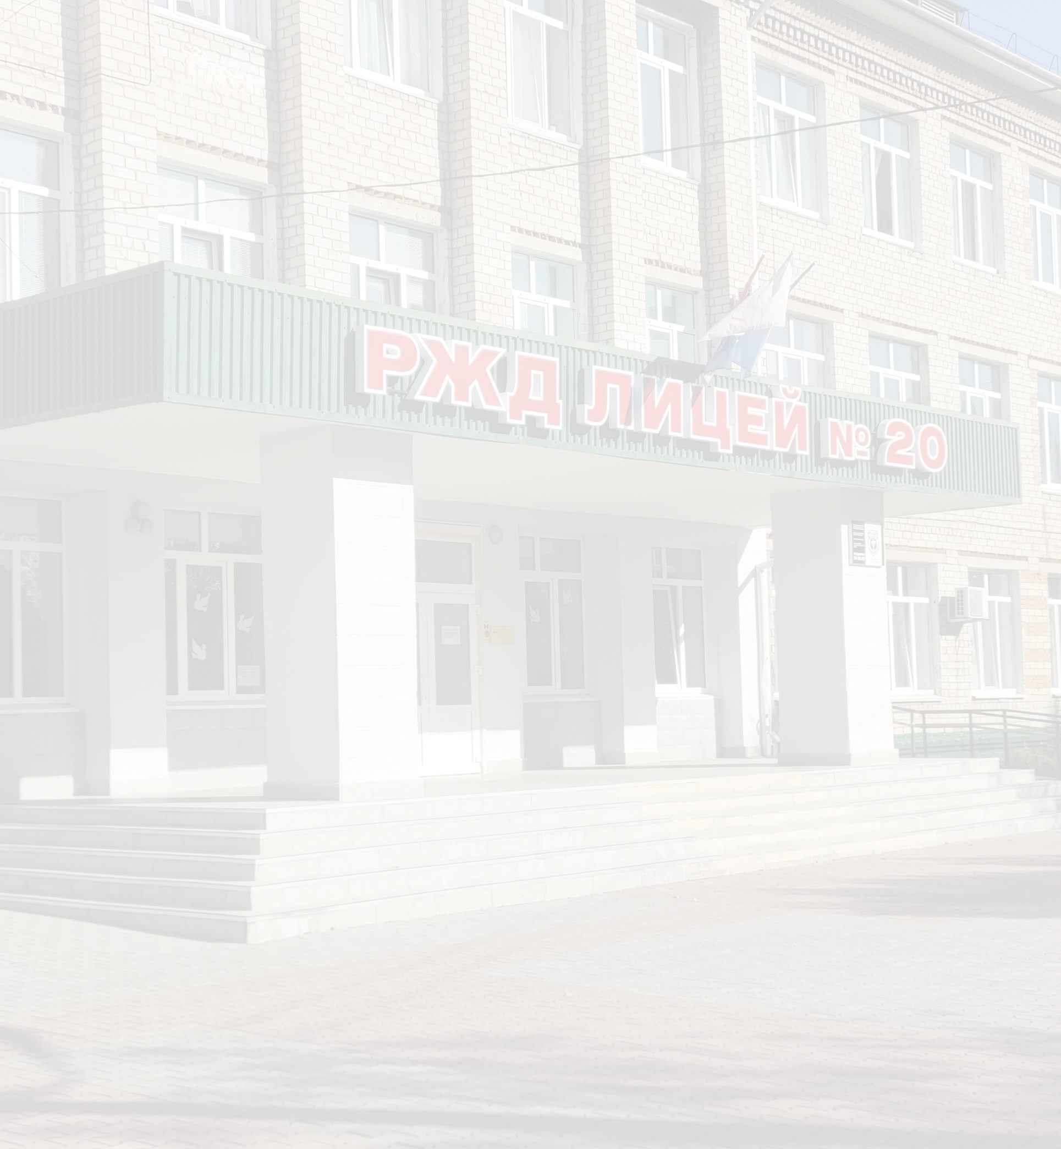Воспитатели частного общеобразовательного учреждения
«РЖД лицей № 20»
 | Анищик  Дина Рашидовна  Воспитатель высшей квалификационной категории.  Высшее образование, общий стаж – 37 лет, стаж работы по специальности - 37 лет.
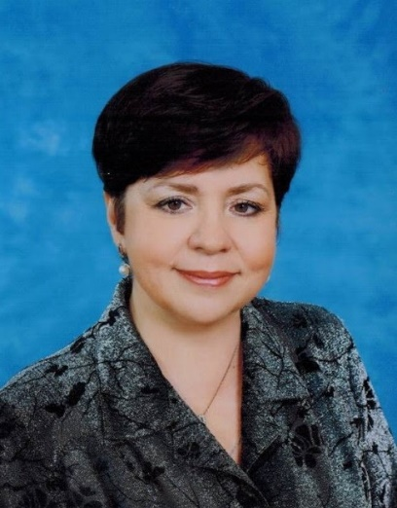 | Ефимчук  Елена Борисовна  Воспитатель высшей квалификационной категории.  Высшее образование, общий стаж – 34 года, стаж работы по специальности - 34 года.
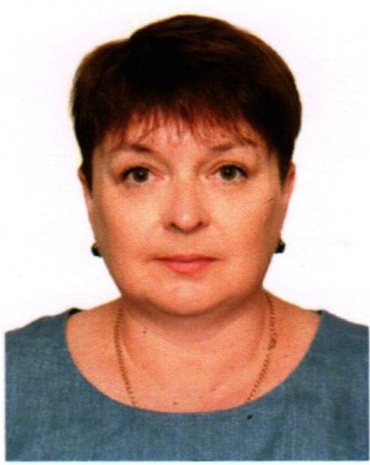 | Игнатенко  Ольга Владимировна  Воспитатель.  Высшее образование, общий стаж – 36 лет, стаж работы по специальности – 36 лет. Ветеран труда Приморского края, Почетная грамота Законодательного собрания Приморского края, Почетная грамота Уссурийской Госдумы.

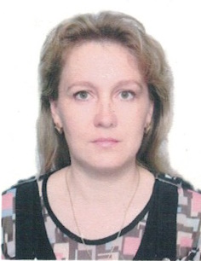 | Калитина  Надежда Николаевна  Воспитатель. Высшая квалификационная категория.  Высшее образование, общий стаж – 30 лет, стаж работы по специальности – 23 года.
 | Гаврилова  Анна Витальевна  Воспитатель. Молодой специалист.  Среднее специальное образование.
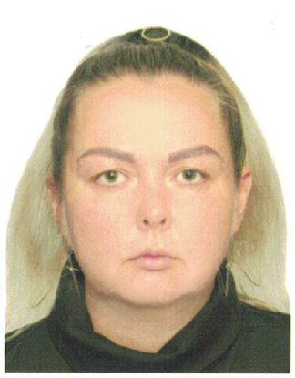 | Михайлова  Олеся Геннадьевна  Воспитатель без категории.  Среднее специальное образование, общий стаж – 12 лет, стаж работы по специальности – 4 года.  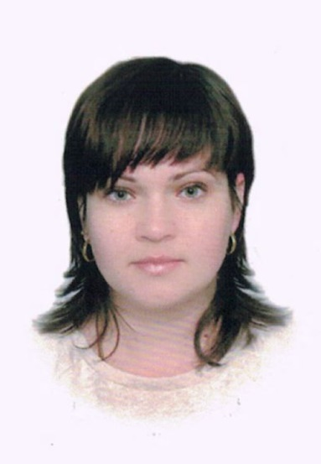  Самборская  Светлана Сергеевна  Воспитатель первой квалификационной категории.  Высшее образование, общий стаж – 21 год, стаж работы по специальности - 21 год.
 | Сидорцова  Лариса Вячеславовна  Воспитатель. Соответствие занимаемой должности.  Высшее образование, общий стаж – 23 года, стаж работы по специальности - 6 лет.
 | Трусова  Ольга Валериевна  Воспитатель без квалификационной категории.  Высшее образование, общий стаж – 16 лет, стаж работы по специальности - 14 лет.
 | Работа  Ольга Олеговна  Воспитатель первой квалификационной категории.  Высшее образование, общий стаж – 35 лет, стаж работы по специальности - 32 года.
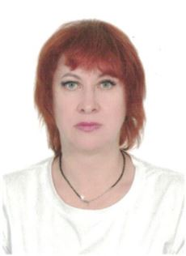 | Швецова  Светлана Ивановна  Воспитатель первой квалификационной категории.  Высшее образование, общий стаж – 35 лет, стаж работы по специальности - 6 лет.

